向阳逐梦，采撷一路芬芳
——三年成长总结盘点 彭琪媛

追光的人，有着风雨兼程的坚持和乘风破浪的毅力
追光的人，有着逆风翻盘的勇气和向阳而生的力量。
追光的人，有着破茧成蝶的理想和孜孜不倦的干劲。
成长是向着光的方向不遗余力，向阳逐梦，
不问东西，采撷一路芬芳，做最好的自己。



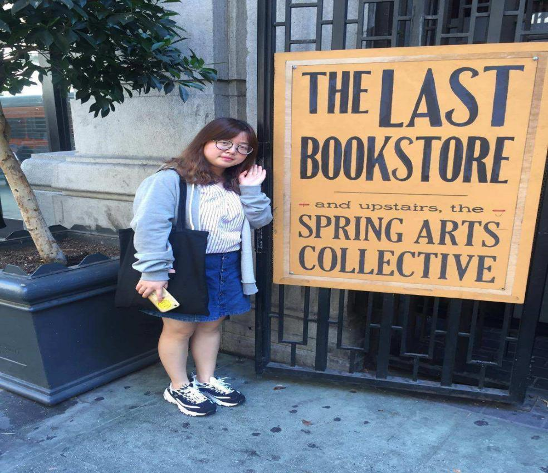
彭琪媛老师，常州市新北区浦河实验英语教师，中小学一级教师。她始终坚信：每一个孩子都是一粒种子，我愿意把自己的热情和爱化作一缕阳光，不断提高自己人格的魅力。丰富自己生命的底色，为孩子们成长提供甘甜的雨露和肥沃的土壤，使每一粒种子都能充满勃勃的生机。
她将不忘初心，砥砺前行，做最美的自己。

究学生”是她的兴趣所在，“清、活、实”的高效课堂是她所追求的目标，创设适合每一个学生的英语教学模式是她毕生的追求。

时间飞逝，回顾在培育室的三年中，我感受到这个集体给我带来的欢乐与收获，也让我在这个团队中成长。培育室领衔人及伙伴们好学上进、乐于创新、勇于开拓的精神给与我很大的动力，让我在教育教学实践的岗位上迈着坚定的步伐。
一、理论引领，精研教学
通过参加培育室的各种学习和培训，开阔了教育教学的视野，提升了自己的理论素养。从学习课堂教学，听名师讲座，参加听评课活动，进一步更新观念，转变思路，丰富理论。在书本《核心素养导向的课堂教学》余教授指出“没有经过学生组织的知识，没有纳入学生认知结构的知识，都不能被学生真正的理解和吸收。而我们教师在教学过程中就需要以整体的眼光来组织设计各单元和各知识点的关系。帮助学生在头脑中将知识串起来，形成一张知识大网，让学生在整体中，在联系中，在比较中学习。在六年级教学中，最后的复习过程中话题式复习中就是很好的把所学知识串起来，锻炼学生的综合输出，掌握相关知识。同时在论文写作方面，领衔人带我们走进专家，浦河实验学校芮建民校长和孟河实验小学孙建顺校长细致地为我们讲解论文的写作，让我们沉浸在知识的世界。
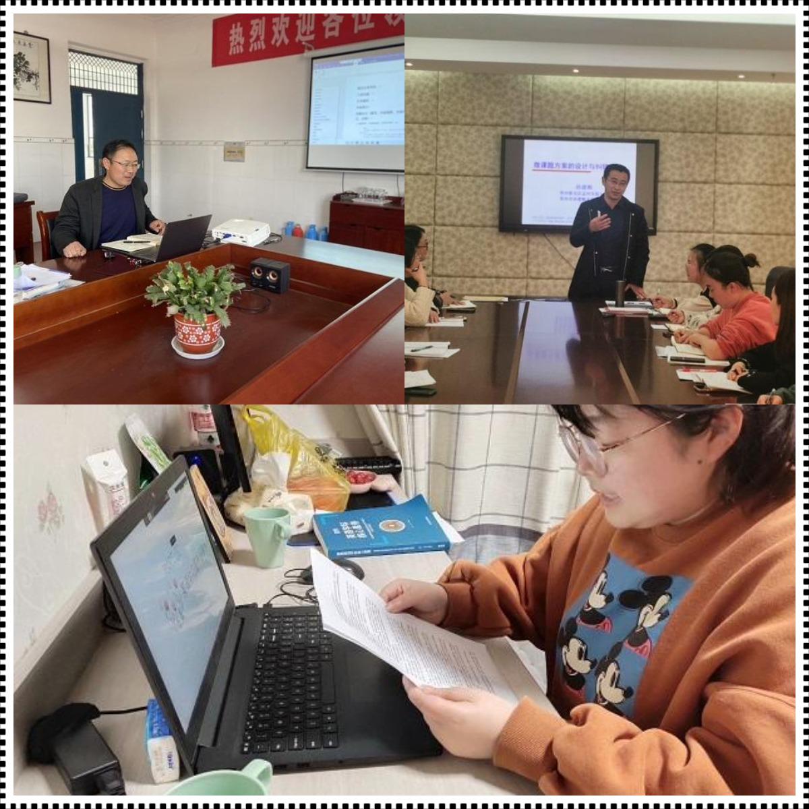
二、立足课堂，实践研究
及时有效的将学习到的新理念，先进的教学方法结合学校实际有效运用起来。积极进行探索，不断分析、讨论，总结出适合自己学生特点的有效的方法，让学生轻松、快乐地学习。在培育室的过程中每月都会有机会聆听小伙伴的课堂，每次的听课和评课都会让我有所收获，小伙伴们的精心备课和创意的教学方式总能带给我震撼。原来我是一个害怕上公开课的人，但是在培育室得到很多机会锻炼自己的胆量，打磨自己的课堂，有机会走进了九里小学和龙城小学，在战战兢兢中完成了公开课，上之前是折磨，但是上完之后爱上了上课，在不断备课和磨课中，不断会有自己的想法，而不是“拿来主义”。在认真备课过程中能够站在学生的立场上考虑，想想学生这节课能学到什么。
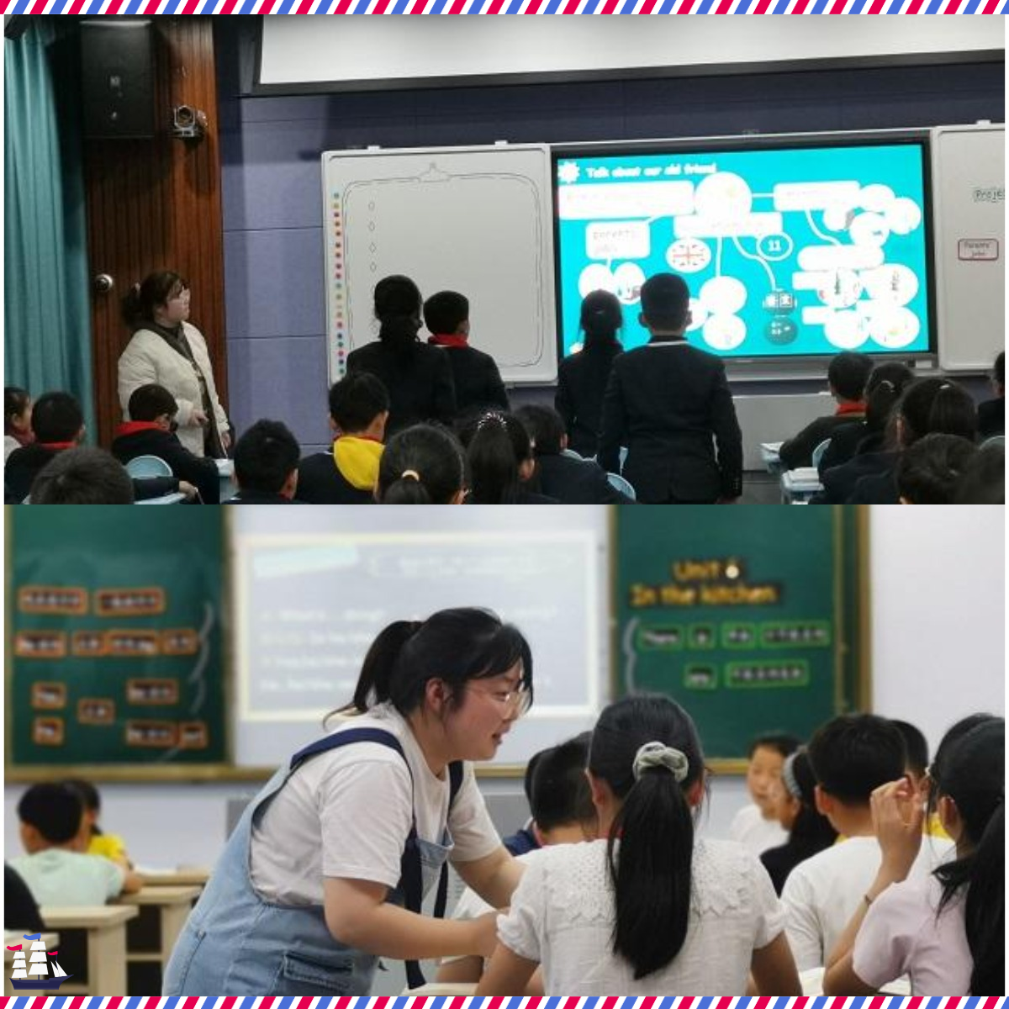
三、同伴互助，促进成长
难得的缘分，让我们来自不同学校的老师相聚在一起，分享交流不同的思想，每一次的思想碰撞，都能开出绚烂的火花。一个人的人生叫独处，它能让我们精心思考，而团队则是思维的碰撞，激励我们进步最有效的良药。在每一次的活动之后认真的交流研讨，让伙伴们都能有所收获，我想这就是团队的力量所在。
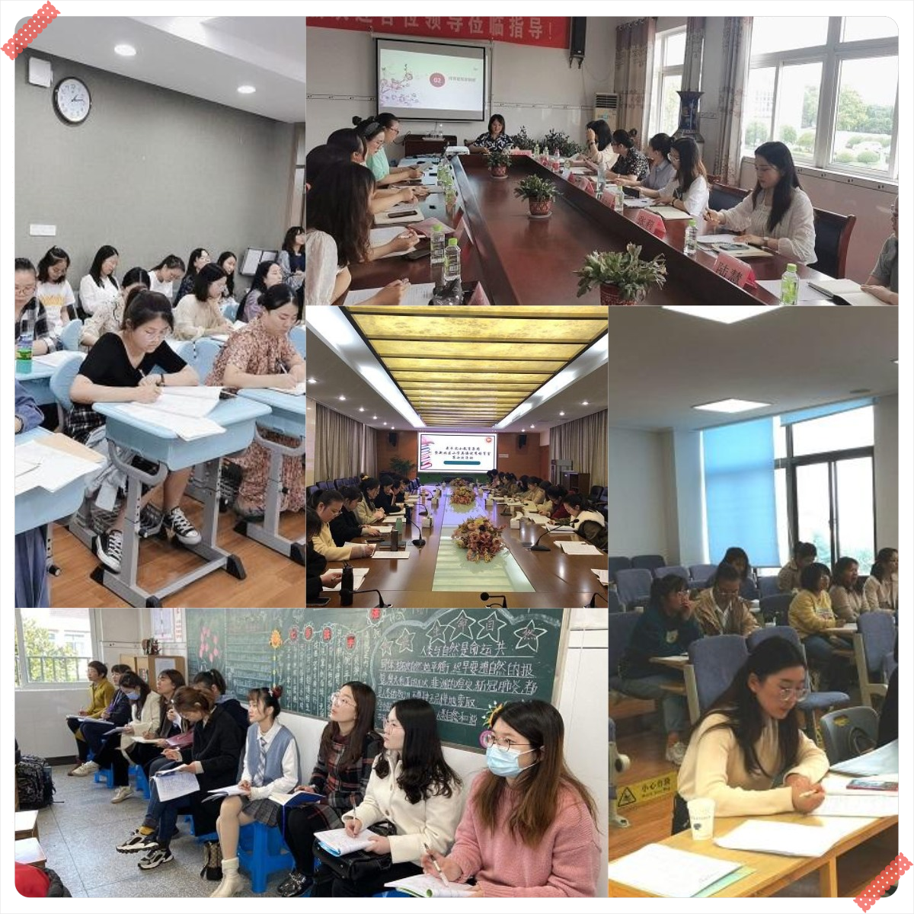
回首这三年的时光，心中充满感恩，感谢能够加入这个培育室，让我感到充实和快乐；感谢我们这个团队，让我在交流中取长补短，分享智慧与快乐，在进取奋斗中幸福成长着。感谢这个团队，让我在教学和教科研方面都有了突破，我先后撰写了三篇论文，执教两节区级公开课，积极参加英语基本功比赛，在学习的路上永不停歇。同时获得了“新北区教学能手”的称号，这鼓励着我在专业称号上不断前进。
